קראי את הקטע הבא מתוך יומנה של הרבנית חנה ועני על השאלות שבתחתית העמוד.
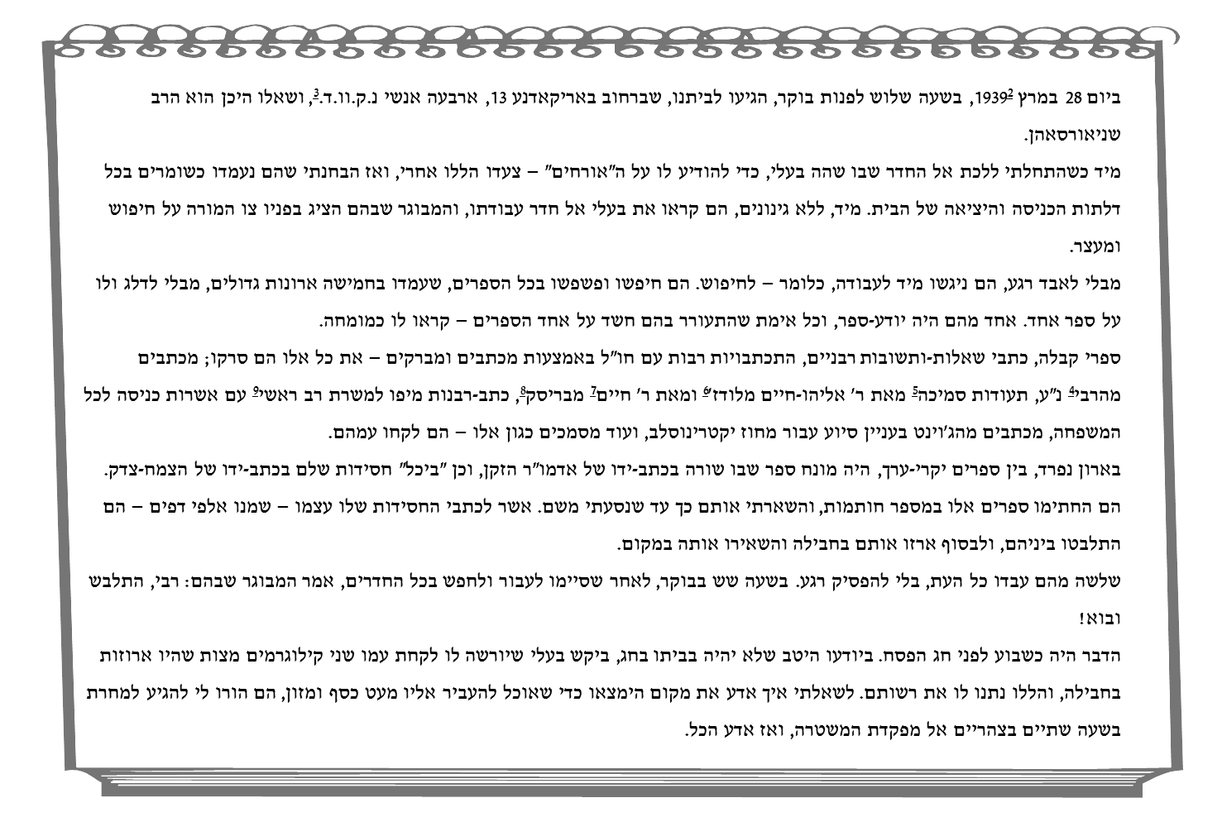
כך תוכלי לגלות את יעד הנסיעה הבא!

השלימי בכרטיס רכבת את האות הראשונה בכל תשובה.
1. כמו אביו, גם הרבי היה מוכן למסור את נפשו ובלבד שלא יחשבו שהוא איננו יהודי מאמין ח"ו.
קראי את הסיפור הבא:
היה זה בזמן מלחמת העולם השנייה, יום אחד הגיעו חיילים לביתם של הרבי והרבנית בזמן שהרבי לא היה בביתו ובקשו לעשות רישום לאיזו דת הם משתייכים, הרבנית השיבה שהם משתייכים לדת האורתודוכסית. כאשר הרבי חזר לביתו ושמע מהרבנית את אשר ארע מיד החליט ללכת למשרדי הרישום ולבקש מהפקידים לשנות את הרישום ולכתוב שהם אורתודוכסים יהודים משום שעלולים לחשוב שהם נוצרים אורתודוכסים ח"ו. הרבי עשה זאת על אף שזו הייתה סכנת נפשות ממש! בדיוק כמו שראינו שעשה אביו של הרבי בעת שביקש מכל מתפללי בית הכנסת להשיב שהם יהודים מאמינים על אף הסכנה הכרוכה בכך.
חפשי מהו שמה של המדינה בה התרחש הסיפור: __________________
2. העיר בה אביו של הרבי כיהן כרב: __________________
3. חודש מאסרו של רבי לוי יצחק. חשבי את הגימטרייה של מס' החודש לפי חודשי התורה: ______________
4. ארבעה אנשי נ.ק.וו.ד סרקו ספרים רבים מבלי לדלג על אחד. מבין המסמכים שסרקו היו תעודות סמיכה מאת ר' אליהו חיים מהעיר: _________________
5. מבין המסמכים שסרקו היה גם כתב רבנות מהעיר:______________

